
P.O. Box 23-290, Changhwa city 500, Taiwan TEL: 04-7511668 FAX: 04-7511669
A2 15FL, No. 184, Chung-Yang Rd., Changhwa city 500, Taiwan, R.O.C.
500彰化市中央路184號15樓之2
網頁：http://rotary3460a.org.tw/index.php , 電子信箱：mailto:centrc.yen@msa.hinet.net
社長 | 吳偉立 | 社刊主委 | 洪志文 | 例會時間 | 星期四 19:00
秘書 | 金學宏 | 社刊編輯 | 顏如杏 | 例會地點 | 本社社館

第 二 十 七 卷 第四十二期 中華民國96年04月18日星期四 出刊

彰化中區扶輪社秘書處報導
(發送日期：每星期一下午)
彰化中區扶輪社第1340次例會通知
1.時 間：96年4月19日(星期四)下午6:30-7:00聯誼餐敘，下午7:00-8:00例會。
2.地 點：本社社館（彰化市中央路184號15樓之2）。
3.節 目：咖啡聯誼活動
3月份全勤社友：TUBE、WILLY、DOCTOR、BUILDING、RACK、COPPER、SPRING
4.請各位社友準時出席與會。
- 高雄中區兄弟社授證24週年五中社高爾夫球聯誼賽訂於5月14日（一）上午10:45假大岡山高爾夫球場舉行，請社友及夫人踴躍報名參加。
- 花蓮中區兄弟社訂於5月25~29日到菲律賓佬沃舉行授證24週年觀光旅遊慶典活動，歡迎五中兄弟社共襄盛舉報名參加。
節目預定表
日期 | 星期 | 例會次數 | 節目內容
4/21 | 六 | 上午8:00 | 地區講習會假彰化高商
4/26 | 四 | 1341 | 慶生暨祝賀結婚紀念日聯誼
5/03 | 四 | 1342 | 茶敘聯誼活動
5/09 | 三 | 1343 | 配合彰化東區社授證九週年聯合例會
5/12 | 六 | 下午1:30 | 母親節活動，彰化縣農會大樓14樓
5/14 | 一 | 下午6:00 | 高雄中區兄弟社授證24週年假高雄漢來大飯店9樓
5/17 | 四 | 1344 | 品酒聯誼活動
5/24 | 四 | 1345 | 咖啡聯誼活動
5/31 | 四 | 1346 | 慶生暨祝賀結婚紀念日聯誼
祕書處 謹啟96/04/14


姊妹花、姊弟選拔活動報名表
※本活動限戶籍設於彰化市居民參加
報名項目： □親子臉選拔（請附4×6親子正面及側面合照各1張）
姓名 |  | 生日 |  | 感言
姓名 |  | 生日
姓名 |  | 生日
姓名 |  | 生日
戶籍地址 |  |  |  |  | 電 話
通訊地址 |  |  |  |  | 手 機
（照片黏貼處）
PS.請粘貼近6個月內4×6彩色親子合照，照片上需顯示日期。
請於民國96年4月20日以前，郵寄至彰化市中央路184號15樓之2，彰化中區扶輪社。

請大家告訴大家，歡迎報名參加，本社慶祝母親節特舉辦之公益活動，費用全免。

彰化中區扶輪社第1339次例會秘書處通訊報告
一、中壢中區兄弟社授證24週年五中社高爾夫球聯誼賽訂於4月14日（六）上午10:00假桃園高爾夫球場舉行，請報名之社友及夫人於上午7:00假後火車站（辭修路）集合出發，7:30假台中美術館接台中中區扶輪社社友及夫人。
二、本社母親節特別活動將於4月20日報名截止，請各位社友大力廣告宣傳報名（活動簡章報名表放置簽到處）。
三、高雄中區兄弟社授證24週年五中社高爾夫球聯誼賽訂於5月14日（一）上午10:45假大岡山高爾夫球場舉行，請社友及夫人踴躍報名參加。
四、歡迎台中榮總張烈賓醫師暨磁振造影健檢中心徐恩慈小姐蒞社演講。
五、例會後召開理監會，請理監事留下開會。。

彰化中區扶輪社第27屆四月份理(監)事會議紀錄
一.時 間: 96年4月12日(星期四)下午8:00
二.地 點: 本社社館
三.出 席: 吳偉立、金學宏、鄭榮進、林伯龍、陳乃升、蘇榮輝、洪志文、蔡元森、陳福春。
四.列 席: 無
五.請 假: 蘇哲雄、林聖樹、廖建洋、林源祥。
六.主 席: 社長吳偉立 紀錄: 執行秘書顏如杏
七.討論題案:
1.案由: 彰化東區扶輪社訂於5月9日（星期三）假南郭國小大禮堂舉行授證九週年慶典，擬邀請本社聯合例會案。
議決: 通過變更5月10日（四）例會日配合。
2.案由: 5月12日（六）母親節社區服務活動進度及加強宣傳暨是否變更例會配合事宜案。
議決: 請社友及友社加強宣傳，其他宣傳事項進度如附件。本社正常開會，彰化松柏社變更5月18日例會至5月12日配合。
3.案由: 彰化南區扶輪社訂於6月23日（六）舉行授證慶典，擬邀請本社聯合例會案。
議決: 通過變更6月21日例會日配合。
八.臨時動議：
1.案由: 社友參加花蓮中區兄弟社，車資補助事宜案。
議決: 通過，依往例補助參加之社友每名4000元。
2.案由: 本社申請新英文網域名稱事宜案。
議決: 委由網路資訊主委DOCTOR辦理。
九.散 會

2006-07總監Music辦公室 (函)文號:惠字07-155 日期:2007年4月9日
主 旨 : 歡迎投稿第二十九屆地區年會會後感。
受 文 者 : 分區助理總監 (14分區) 各社社長 (89社)
副 本 : 地區秘書長 張光瑤Concept (台中南門社)
地區副秘書長 蔡明憲Make-Up (大甲中央社)
地區執行秘書 林嘉琪 Tina (台中中央社)
地區助理總監 陳怡德Computer (台中大屯社)
地區副助理總監 蔡裕慶Auto (台中省都社)
地區年會委員會主委 王雪惠Snow (台中中央社)
地區年會秘書長 郭素昭 Sue (台中中央社)
年會總務委員會主委 蔡裕慶 AUTO (台中省都社)
年會總務委員會召集人 林健國 DRIVER (台中省都社)
年會議事委員會主委 陳向榮 RUDY (台中南門社)
年會議事委員會召集人 劉柯成 ARCHI (台中南門社)
年會接待委員會主委 林麗珠 CASE (台中中央社)
年會接待委員會召集人 趙世欽 SAW (台中社)
年會活動委員會主委 江博亮 BRIGHT (台中大屯社)
年會活動委員會召集人 李建德 KENT (台中大屯社)
年會服務委員會主委 許芳成 School(台中北屯社)
年會服務委員會召集人 朱鏡湖 LAKER (台中北屯社)
年會節目委員會主委 林嘉琪 TINA (台中中央社)
年會節目委員會召集人 吳昇樺 METAL (台中中興社)
說 明 :
第29屆年會已於3月25日下午圓滿結束，因為得到全體社友的協助，我們做到了一個有尊嚴的年會，我非常願意與大家分享感想，歡迎投稿至總監辦公室，煩請提供電子檔文稿，內文以500~2000個字內為限。
RI D3460 Assembly
國際扶輪3460地區2007-08年度地區講習會
Apr 21 2007
時間 活動內容 主持人
08:20-09:00 註冊聯誼
09:00-09:05 扶輪歡唱 ROTARY SHARES
09:05-10:00 宣布開會 總監DG Musico 劉昭惠
唱扶輪頌、唱歡迎總監歌
介紹貴賓 總監當選人DGE CPA 蕭溪明
致開幕詞、介紹總監當選人 總監DG Musico 劉昭惠
致歡迎詞 地區訓練主委DT Building張芳民
10:00-10:50 專題分享-從扶輪歷史談扶輪的未來 RRFC Dens邵偉靈
10:50-11:20 Break Time (含體適能活動)
11:20-12:10 特別演講-發展生涯邁向高峰 考試院秘書長 張俊彥
12:10-13:20 午餐、分享友誼
13:20-13:30 介紹分組討論主講人、引言人、紀錄人 地區訓練主委DT Building 張芳民
13:30-14:50 分組討論1-9
社長組 主講人:彰化東區社Frame蔡國洲
秘書組 主講人:台中中區社John 吳忠光
扶政管理組 主講人:台中大屯社Compute陳怡德
社員組 主講人:台中港東區社Lucky紀炎福
公關組 主講人:彰化中區社Doctor林伯龍
服務計畫組 主講人:員林中區社Archi陳基財
扶輪基金組 主講人:員林社Star何黎星
扶輪資訊組 主講人:員林社Eiraku黃永鑠
財務組 主講人:東海社CPA賴銘堂
14:50-15:10 Break Time (回會場) 、(含體適能活動)
15:10-15:40 介紹3460地區歷屆總監、總監提名人 總監當選人DGE CPA蕭溪明
國際扶輪2007-08年度主題 總監當選人DGE CPA蕭溪明
15:40-16:20 扶輪分享 前總監
16:20-16:35 我們都是扶輪領航員 總監提名人DGN Concept 張光瑤
16:35-16:38 致謝詞 籌備主委Bingo吳俊斌

彰化縣第一分區扶輪社聯合高爾夫球隊第十三屆第十次聯誼賽通知
比賽時間：96年4月23日【星期一】 比賽地點：彰化高爾夫球場
比賽地址：彰化市延和里大埔路二巷101號 TEL：（04）7135797
開球時間：中午11:50準時開球 聚餐地點：賽後6:00 於大廟口餐廳聚餐，並舉行頒獎。
比賽辦法：本月份比賽採新新貝利亞計分，成績相同時以差點低者為前名次。
獎 勵：1.總桿冠軍頒發獎品乙份(年度限得乙次)。
2.淨桿取十五名。第一名頒發獎杯一座及獎品一份。二至十五名獎品乙份。
(總桿及淨桿同時獲得第一名，以得淨桿為原則)
3.遠距獎二洞：獎品乙份。近洞獎四洞：獎品乙份。
4.二桿近洞獎：取二名，獎品乙份。【一桿進洞獎：獎杯乙座】
- 【逢十三獎 23 .33 .43 .53 ……精美獎品一份】
★ 贊 助 芳 名 錄 ★
助理總監(南區社):黃進霖40,000 副秘書長(東區社):黃振成10,000 隊長(東區社):王復鎗60,000
前助理總監(鹿港社):施協文10,000 東區社創社長:蔡國洲50,000 總監提名人:蕭溪明10,000
東區社社長:吳俊斌20,000 西北社社長:魏詠得10,000及手套30雙 南區社社長:賴博司10,000
東南社社長:林明照10,000 鹿港東區社社長：蔡國正20,000 總幹事(東區社)：吳宏哲20,000
財務長(東區社)：蘇德勝20,000 東區社秘書：賴紹連10,000
前社長(東區社)：林溪仁 參加獎一個月；顧宗麟 參加獎二個月
前社長(皇家社)：簡銘堯 全年度冠軍獎盃十二座 前社長(中區社):陳乃升10,000
前隊長:楊福曾(東區社)20,000、鄭明順(南區社)5,000、林政雄(東南社)10,000、賴東明(東南社)10,000
社 友：
東區社:莊敏汎20,000、章政城20,000、林鐘鍊20,000、曾國華20,000、許育彩20,000、蕭金池10,000、
黃清煌10,000、黃國雄10,000、巫健瑜10,000、吳佳哲10,000、李金成10,000、呂文政10,000、
賴金鐘10,000、蔡秋田10,000、李孟峰10,000、戴村富10,000、陳秋金10,000、吳水富10,000、
黃益民10,000、張鴻圖 高級陽傘108支
立委：林滄敏10000 教練：林典昭5,000 格林球場：董事長李滄洋 全年度BB獎
每次比賽後按下表調整差點： (淨桿73以上不作調整)
差點 | 最優桿 | 冠軍 | 亞軍 | 季軍 | 殿軍 | 差點 | 淨桿低標準桿調整百分比
0~10 | ※ | 1 | ※ | ※ | ※ | 0~10 | 20﹪
11~15 | ※ | 1 | 1 | ※ | ※ | 11~15 | 35﹪
16~20 | ※ | 2 | 1 | 1 | ※ | 16~20 | 50﹪
21~25 | ※ | 2 | 2 | 1 | ※ | 21~25 | 65﹪
26~30 | ※ | 3 | 2 | 1 | ※ | 26~30 | 80﹪
(英 雄 榜) (年度限得一次，最優桿，最遠桿)
 | 七月 | 八月 | 九月 | 十月 | 十一月 | 十二月 |  | 一月 | 二月 | 三月 | 四月 | 五月 | 六月
最優桿 | 呂文政 | 吳忠光 | 陳秋金 | 張明建 | 莊政強 | 李孟峰 |  | 吳佳哲 | 顧宗麟 | 曾世源
冠 軍 | 陳秋金 | 戴村富 | 曾世源 | 鄭金福 | 吳宏哲 | 黃進霖 |  | 吳鴻源 | 張漢玉 | 黃益民
亞 軍 | 王復鎗 | 鄭金福 | 謝國慶 | 魏詠得 | 楊子文 | 黃育寬 |  | 戴村富 | 陳輝躍 | 陳秋金
季 軍 | 曾世源 | 宋泰山 | 張明建 | 陳秋金 | 林政雄 | 戴村富 |  | 吳忠光 | 陳秋金 | 謝國慶
殿 軍 | 李金洞 | 顧宗麟 | 魏詠得 | 林政雄 | 許哲豪 | 廖雪梅 |  | 顧宗麟 | 賴金鐘 | 黃國雄
最遠桿(OUT) | 謝國慶 | 鄭金福 | 曾世源 | 鐘武郎 | 張瑞麟 | 廖雪梅 |  | 張明建 | 陳秋金 | 曾世源
最遠桿(IN) | 顧宗麟 | 鐘武郎 | 吳松逸 | 曾世源 | 楊子文 | 廖雪梅 |  | 蔡秋田 | 林振麟 | 吳宏哲
★隊 長：王復鎗BUILDING 0911-304777 |  |  |  |  |  |  | ★總幹事：吳宏哲LIVING 0930-774966
★副總幹事：張漢玉VIEW 0931-674587 |  |  |  |  |  |  | ★財務長：蘇德勝C.A.S 0911-666699

扶輪資訊園地 (39) Green (台中社 林靜雄)
國際扶輪(RI)及地區之性質及功能(3)
國際扶輪支援及協助各扶輪社及扶輪社員以下之資源，供各扶輪社及扶輪社員参考應用，以實踐扶輪宗旨。
1.提供資訊
(1)出版物-----各種圖書、手冊、小冊子如扶輪基礎叢書(包括四大服務、青少年活動、扶輪基金)、社員教育策畧、新社員追踪表、STAR委員會、防止社員退社、社員擴展、社長工作手冊、各委員會活頁資料、程序手冊等)、刊物如The Rotarian月刊、扶輪世界--每年五期使用八種語言贈送各社社長及各地區總監。
(2)視聽教材----錄音帶、錄影帶、影片、幻燈片等。
(3)網站(www.rotary.org)。
2.提供資源
(1)扶輪基金(提供金錢資源)
扶輪基金之目的在於支援及協助扶輪社及扶輪社員實踐扶輪宗旨(程序手冊2001年版P149、2004年版P119)。
扶輪基金提供之資源時常變更，依2004年版程序手冊共十一項。台灣地區比較熟悉的有大使獎學金、配合獎助金、
團體研究交換(GSE)、地區簡化基金。
(2)國際社區服務計畫交換(W.C.S.Project Excheng)(提供資訊)
國際扶輪居間使不同國家之扶輪社及扶輪社員為國際社區服務。分為需求社及提供社。
1)需求社
a.每年由需求社填寫「計畫資料表」經本社社長、地區總監及地區世界社區服務主委簽名後送RI。
b.RI登載WCS「計畫交換一覽表」。每年分發二次給全世界地區總監、總監提名人及地區世界社區服務主委。
2)提供社
a.由WCS「計畫交換一覽表」或RI網路(www.rotary.org)下載選擇可提供需求 社之資源。
b.與需求社接洽。
透過以上之國際社區服務計畫交換，不但達到國際社區服務之效果、且增進國際間扶輪社員及當地社區居民之
友誼及暸解而達到扶輪宗旨第四條之目的。
3)過去成功而有效果之實例甚多，兹舉例 ;
a.泰國的扶輪社透過國際社區服務計畫交換經RI向全世界的扶輪社發出其社區需求耕耘機的資訊，適澳州的扶輪社有中古的耕耘機，經雙方扶輪社接洽，由澳州的扶輪社提供給泰國的扶輪社社區中古的耕耘機，不但滿足泰國的社區的需求也加深了两國間的扶輪社員及人民的友誼及國際暸解，有助於世界和平。
b.加拿大的扶輪社也透過國際社區服務計畫交換贈送印度的扶輪社社區注射針。

扶輪資訊園地 (40) Green(台中社林靜雄)
國際扶輪(RI)及地區之性質及功能(4)
國際扶輪主要任務除提供各種資源及機會恊助、支援各扶輪社、扶輪社員實踐扶輪宗旨外並監督及恊助各扶輪社按照扶輪的規定(立法會議決議及國際扶輪理事會決議)運作，如有違反嚴重者將被除名。
依據國際扶輪理事會2001年11月理事會158號決議及扶輪政策彙編2. 010. 3規定國際扶輪最起碼之監督事項亦即各扶輪社應進義務之最低標準如下，如有違反將被除名。
(1) 繳納國際扶輪會費。
(2) 定期舉行例會。
(3) 每一社員訂閱扶輪雜誌(台灣及香港地區為扶輪月刊或THE ROTARIAN)。
(4) 在當地或其他國家的社區辦理解決社區需求的服務計畫。
(5) 接受總監、助理總監或任何其他國際扶輪職員的訪問。
(6) 依照扶輪政策彙編 71. 080 條規定持續投保一般責任保險(美國及加拿大)。
以上每年由助理總監訪問各社結果，填寫「扶輪社訪問報告書(Memo of Club Visit)」，透過地區總監繳交國際扶輪祕書處。

推廣『扶輪社領導計畫』教材 來『帶頭前進』並『分享扶輪』
有關捐獻的最新消息
到2006 年12 月31 日為止的6 個月，捐獻扶輪基金會的總額達54,113,570 美元，較去年少增加了0.54% 。捐
給年度計劃基金的捐獻增了9.93%達39,962,405 美元。永久基金的捐獻則呈-11.82% 的下降，其金額為
6,256,414 美元。限定用途的捐獻呈– 23.89% 的下降達 7,894,751 美元。目前的捐獻率雖然較去年的同一時期
多了將近10% ，這個現象無法幫助達成今年度1 億2,000 萬美元的年度計劃基金捐獻目標。我們仍需更加努
力才能每年幫助世界各地的人們。請鼓勵地區總監協助每一個扶輪社致力於每位扶輪社員，每年的捐獻。如能
成立保羅‧哈理斯協會（Paul Harris Society ）則會更有效果。
2006年12月 2005年12月 增加率(減少率)
年度計劃基金Annual Programs Fund 39,962,405美元 36,353,957美元 9.93%
永久基金Permanent Fund 6,256,414美元 7,095,051美元 (11.82)%
限定用途基金捐款Restricted Giving 7,894,751美元 10,373,235美元 (23.89)%
總計 54,113,570美元 53,822,243美元 0.54%
目標的達成
請看您的扶輪基金會地域協調人的募款進展報告。到2006 年12 月1 日為止，您負責的地帶內的扶輪社和地區
是否已達到了他們年度計劃基金捐獻目標的50%？這些扶輪社及地區的每一位社員的捐獻是否比預期的目標低？
下列的基準可以作為扶輪社和地區的年度捐獻目標的指針：
到9 月30 日為止，達到目標的20%
到11 月30 日為止，達到目標的33%
到12 月10 日為止，達到目標的50%
到3 月30 日為止，達到目標的67%
到6 月30 日為止，達到目標的100%
請在您的地帶舉辦的地區講習會，地區年會和其他行事中告訴大家，扶輪社員夥伴如何致力於改善世界的偉業。
這些會議和活動場合也是推廣「每位扶輪社員，每年」訊息的好機會。
2007-2008 年度基金發展扶輪社捐獻目標報告表—社長當選人訓練會
2007-2008 Fund Development Club Goal Report Forms – PETS
扶輪社須在社長當選人訓練會時或最遲在2007 年5 月1 日以前將2007-2008 年度的基金發展扶輪社捐獻目標報告表提交地區總監當選人。至於如何設定扶輪社目標，國際講習會中將有更詳細的討論。由三個部分構成的目標表格已在寄PETS II 的補充資料時一併寄給了地區總監當選人。扶輪社社長當選人應在社長當選人訓練會時填妥自己的扶輪社的捐獻目標，且在2007 年5 月1 日以前呈交地區總監當選人。而地區總監當選人則應在2007 年5 月15 日以前將扶輪社所交的目標呈交扶輪基金會。2006 年6 月30 日的每月捐獻報告已揭載網站的「社員事務入口」。各扶輪社可瀏覽2005-2006 年度該社的募款活動及達成目標的概況。2007-08 年度的基金發展扶輪社捐獻目標表可以九種語言自網站下載。另外，年度捐獻團隊開發了新的資料（附於此通訊的電子郵件中）進一步解釋目標報告表和如何利用此表來推進募款活動。這個資料的翻譯工作目前正在進行。不久，可自網站以九種語言下載。請所有的扶輪基金會地域協調人幫助地區總監當選人完成設定捐獻目標的過程。詳情請以電子郵件（erey@rotary.org），電話（1-847-866-3352 ）或傳真（1-847-328-5260 ）與年度捐獻團隊（Annual Giving Team ）接洽。
社旗表彰 Club Banner Recognition Mailings
由於新的PeopleSoft 系統的功能幾次發生小故障，寄給每位社員捐獻額最多的前三名扶輪社，百分之百扶輪基金會贊助會員扶輪社，以及EREY「每位扶輪社員，每年」扶輪社的社旗遭到延遲。現在，大半的故障已修妥，最後一批社旗業已在1 月中旬寄出。如寄出的社旗有任何差錯，請與erey@rotary.org 聯係。或來電EREY 熱線（1-847-866-3352）。負責年度捐獻的辦事人員樂意為您效勞，並更改錯誤。下列為2005-2006 年度社旗表彰的統計：
- • 每一位社員的捐獻前三名社的社旗（每一位至少需捐50 美元）: 1,507 面
- • 百分之百扶輪基金會贊助會員扶輪社的社旗：299 面
• 「每位扶輪社員，每年」扶輪社的社旗：1,268 面
(取材自： 2005~08 年度第4B 地帶地域扶輪基金協調人邵偉靈RRFC Dens 主編2007/01/30 )
[註]：第26期2月份RRFC月報 http://ctarl.org.tw/Rotary/public/26-0702-Our_Foundation.pdf

本社例會節目精選 (一)
2006.09.26 中國時報
高階健檢 優缺點比一比 趙曉寧
目前的高階健檢，通常包括磁振造影、正子斷層攝影以及電腦斷層等幾種，其中又以磁振造影因為完全沒有輻射線而運用得最廣。
磁振造影是一種利用醫學影像透視人體器官病變的檢查。台中榮總磁振造影健檢中心的醫師張烈賓指出，磁振造影是將人體置於強大的磁場中，經過無線電波脈衝，讓人體發出無線電波，再透過電腦影像處理，把人體內器官、組織結構及病灶做一立體斷層切片影像。
它可做全身血管攝影以及腫瘤篩檢，篩檢率也高，大約為2％，而且能早期發現腫瘤。
正子斷層掃描則是偵測放射性物質釋放出來的正子組成人體的影像，它通常會附著於葡萄糖，再注射進入人體，由於許多癌細胞吸收的葡萄糖是正常細胞的3至8倍，因此很容易被偵測出來。這種檢查對癌症篩檢頗有效，但它的偽陽性高，偽陰性也高，同時它的幅射量也高，是一般人1年全身輻射量的2倍。
電腦斷層攝影則是用細小的Ｘ光射線360度環繞受檢者一圈做檢查，再由電腦分析資料，組合成一層層橫切面影像，疊起來也可組合成三度空間的立體影像。這種檢查也相當詳細，但因輻射量的考量，不適合全身做。
不過，由於這類檢查多少都仍有它疏漏之處，一般醫師都會建議它搭配其他類別的檢查。像台中榮總磁振造影健檢中心就可以選擇搭配一日體檢，或是搭配腹部超音波，遇到特別怕痛的人，還提供無痛式的胃鏡與大腸鏡檢查。
而越是這類高階健檢，在檢查環境與設備方面也越考究；像成立不久的秀傳彰濱分院，就決定設置「健康度假中心」，以五星級飯店的總統套房做為健檢房，一方面提供好醫師與設備，一方面提供好服務，希望不僅吸引中部地區的民眾，進一步還能吸引美國僑胞與對岸同胞來做健檢。

網路資源 -– 報馬仔
健康vs大便 ftp://ctarl.org.tw/pub/Rotary/FUN/healthystool.pps
電影是假的 ftp://ctarl.org.tw/pub/Rotary/FUN/BKI-30sec.wmv
認識中國 ftp://ctarl.org.tw/pub/Rotary/FUN/China2.pps
歐洲一隅 ftp://ctarl.org.tw/pub/Rotary/FUN/Mundo_Europ.pps
滑水特技 ftp://ctarl.org.tw/pub/Rotary/FUN/Slush_Cup.wmv
美人遲暮 ftp://ctarl.org.tw/pub/Rotary/FUN/Tempo1.pps
一張紙 ftp://ctarl.org.tw/pub/Rotary/FUN/a_paper.pps
手影 ftp://ctarl.org.tw/pub/Rotary/FUN/hands080207.wmv
工作大未來 ftp://ctarl.org.tw/pub/Rotary/FUN/future_work.pps
火山爆發 ftp://ctarl.org.tw/pub/Rotary/FUN/volcano.pps
台灣100多種森林聲音 ftp://ctarl.org.tw/pub/Rotary/FUN/100music.wma
生命力 ftp://ctarl.org.tw/pub/Rotary/FUN/2007vi_primer.wmv
有福的人 ftp://ctarl.org.tw/pub/Rotary/FUN/luckyman.pps
走入埃及 ftp://ctarl.org.tw/pub/Rotary/FUN/Egypic2.pps
幸福就是順其自然 ftp://ctarl.org.tw/pub/Rotary/FUN/be_easy.pps
油桐花簡報 ftp://ctarl.org.tw/pub/Rotary/FUN/flower2.ppt
清境之美 ftp://ctarl.org.tw/pub/Rotary/FUN/prettyquiet.pps
連獅子都不知該說甚麼 ftp://ctarl.org.tw/pub/Rotary/FUN/lions_unknows.wmv
麵包師父 ftp://ctarl.org.tw/pub/Rotary/FUN/breadfather.pps
莎士比亞故居 ftp://ctarl.org.tw/pub/Rotary/FUN/Saspia_qth.pps
生命的空隙 ftp://ctarl.org.tw/pub/Rotary/FUN/lifespan0.pps
2007年04月12日第1339次例會 歡迎台中榮總張烈賓醫師蒞會演講
主題: 人生的健康管理計畫
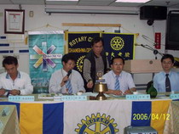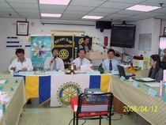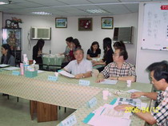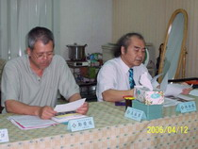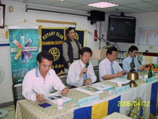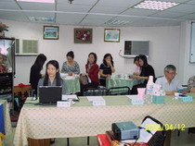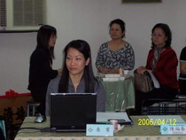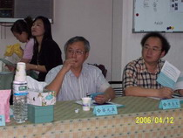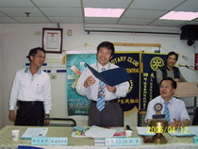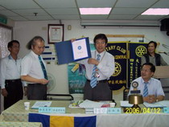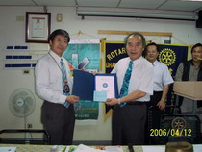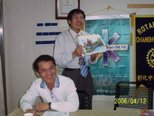
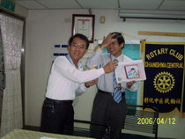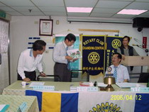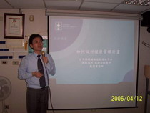
A)、歡迎例會專題主講人- 台中榮總磁振造影健檢中心：張烈賓醫師 與 徐恩慈小姐
B)、賀 社友林伯龍Doctor獲國際扶輪總社年度個人四大服務獎。

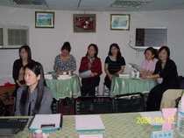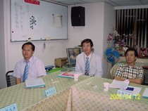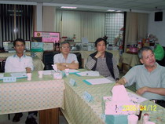
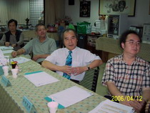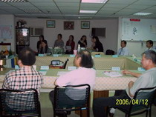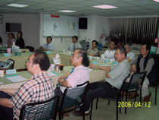
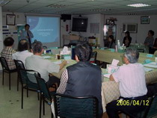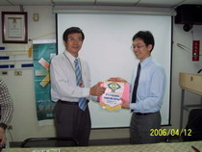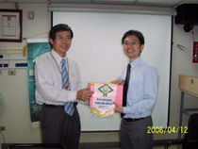
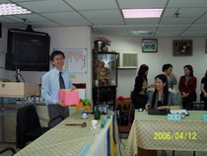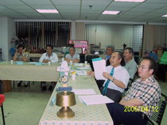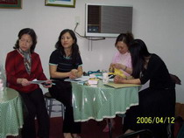
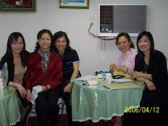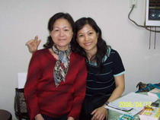
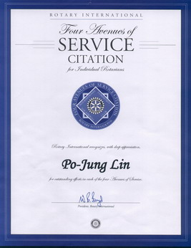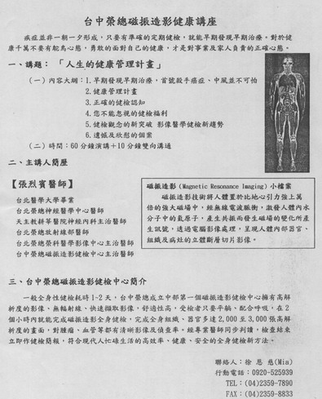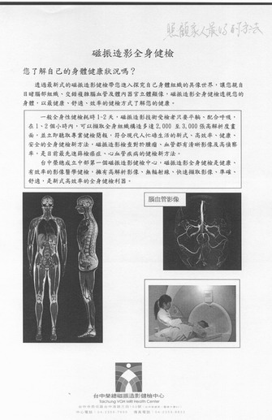
2007年04月份理(監)事會議 社長吳偉立Willy主持
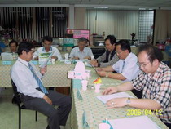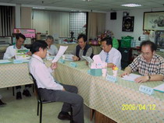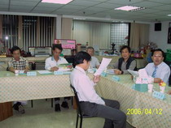
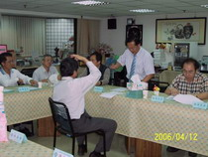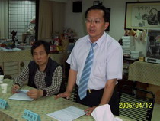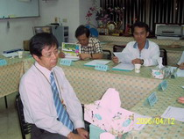
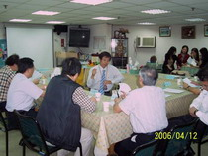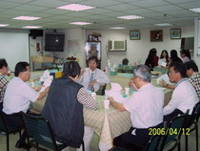

附註：本社新網域已完成申請手續，自2007年04月13日04:30AM啟用。
http://rotary3460a.org.tw/
彰化縣彰化中區扶輪社 您好：
您已成功在 HiNet網域代理登錄系統完成以下申請：
交易編號：041201495441
網域名稱 | 繳費類別
rotary3460a.org.tw | 新申請 | 2年 | 費用 2000 元
總金額：2000 元 付款方式： 信用卡刷卡
我們將會於30分鐘之內將您所申請的網域名稱處理完畢，並以 email 告知您處理結果。
您也可以自行至網站上選擇【處理進度查詢 】功能查詢網域名稱的處理進度。
謝謝您~
HiNet網域名稱服務小組
小組專線 Tel:(02)2344-3313
帳務專線 Tel:(02)3343-6507
E-mail: hidomain@hinet.net

